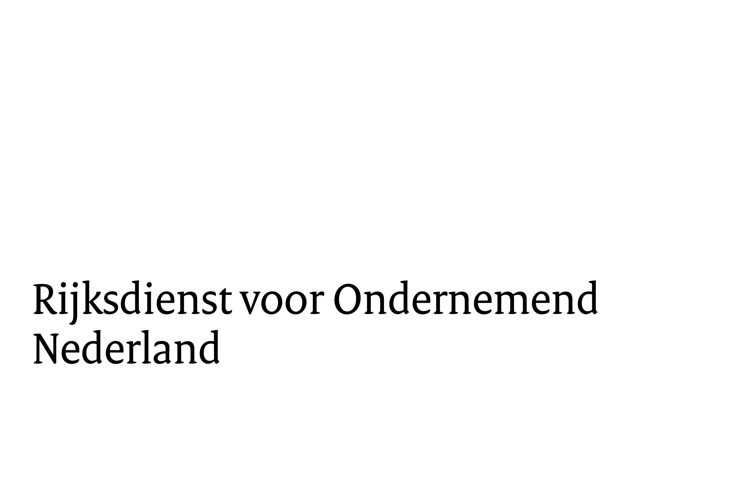Subsidieregeling Collectieven mkb Verduurzaming Reisgedrag (COVER)

Modelprojectplan

# Aandachtspunten

Het projectplan is een belangrijk onderdeel van uw aanvraag. Een aanvraag beoordelen we met de informatie die u in het projectplan geeft en aan de hand van eventuele andere bijlagen.

U ziet hieronder de inhoudsopgave van het model projectplan. In de inhoudsopgave staan alle onderwerpen waarover u ons moet informeren. Per onderwerp kunt u via een toelichting extra informatie geven. Voor sommige onderwerpen kunt u een format gebruiken. Dit is niet verplicht. Wel kunnen formats u helpen bij het voorbereiden van de aanvraag.

**Gebruik de invulvelden van het model projectplan**

U mag ook afbeeldingen toevoegen.

Gebruik maximaal 15 pagina’s (exclusief bijlagen).

**Inhoud**

Aandachtspunten 1

1. Managementsamenvatting 2

2. Beschrijving van de aanvrager 2

2.1. Titel 2

2.2. Gegevens van de aanvrager 2

2.3. Bereik en doelgroep organisatie 2

3. Doel van het project 2

4. Barrières en knelpunten 2

5. Aanpak om het project te realiseren 3

6. Nadere uitwerking van het doel van het project 3

6.1. Uitwerking CO2-effect 3

6.2. Structureel karakter eindresultaat 3

7. Ambitie in bredere zin 3

7.1. Directe opschaalbaarheid 3

7.2. Indirecte opschaalbaarheid 4

7.3. Resultaat van het project 4

8. Tijdplanning en uitwerking activiteiten 4

8.1. Periode 4

8.2. Acties 4

8.3. Draagvlak 4

9. Communicatie 5

# Managementsamenvatting

In dit hoofdstuk beschrijft u kort wat u met de subsidie wilt bereiken. U beschrijft waarom dit resultaat wenselijk is voor de partijen waarmee en waarvoor u dit project opzet. U geeft aan welke barrières en knelpunten u in ieder geval wilt aanpakken.

|  |
| --- |
|  |

# Beschrijving van de aanvrager

## Titel

Geef hier de titel van het project, zoals aangegeven op het aanvraagformulier

|  |
| --- |
|  |

## Gegevens van de aanvrager

Naam organisatie

|  |
| --- |
|  |

Omvang

|  |
| --- |
|  |

Rechtspersoonlijkheid

|  |
| --- |
|  |

Missie

|  |
| --- |
|  |

## Bereik en doelgroep organisatie

Geef hier een algemene beschrijving van het bereik of de doelgroep van uw organisatie. Om hoeveel werkgevers gaat het, hoeveel werknemers zijn in dienst bij deze werkgevers en in welke branches zijn de werkgevers actief? U voegt als bijlage de lijst van werkgevers toe. Deze lijst vormt de input voor toetsing op artikel 1.5, eerste lid. Daarnaast verklaart u dat minimaal 50% van de bij u aangesloten werkgevers mkb-onderneming is.

|  |
| --- |
|  |

# Doel van het project

U beschrijft hier de situatie die u wilt bereiken als het project waarvoor u subsidie aanvraagt klaar is. Dit is een situatie met een structureel lagere CO2 uitstoot in werkgebonden personenmobiliteit. De subsidie levert hieraan een bijdrage. Belangrijk daarbij is dat u aangeeft wat u van plan bent te bereiken met de partijen waarvoor en waarmee u het project vorm geeft: welk tastbaar resultaat of welke concrete afspraken?

|  |
| --- |
|  |

# Barrières en knelpunten

Hierbij beschrijft u de barrières en knelpunten die tot nu toe in de weg staan om het onder 3) genoemde doel te bereiken.

|  |
| --- |
|  |

# Aanpak om het project te realiseren

Beschrijf welke activiteiten u gaat uitvoeren om de barrières of knelpunten weg te nemen die in de weg staan bij het verduurzamen van de werkgebonden personenmobiliteit.

|  |
| --- |
|  |

# Nadere uitwerking van het doel van het project

Werk bij 6.1 en 6.2 het doel uit van het project om bij de deelnemende partijen verduurzaming van de werkgebonden personenmobiliteit te bereiken.

## Uitwerking CO2-effect

Bereken de vermindering van de CO2-uitstoot die het project kan opleveren. Geef hierbij in procenten aan tot welke vermindering van de CO2-uitstoot het project leidt.

U mag hier zelf een onderbouwing van geven. U kunt ook gebruik maken van het format berekening CO2-besparing, dat beschikbaar is via de website van RVO.

Bij de reductie van de CO2-uitstoot gaat het om de reductie in de werkgebonden personenmobiliteit, dat wil zeggen zakelijk verkeer en woon-werk verkeer van werknemers. Als het project een bredere werking heeft en niet alleen is gericht op werkgebonden personenmobiliteit, dan berekent u hier alleen het CO2-effect vanuit de werkgebonden personenmobiliteit. Voorbeeld: een elektrische bus wordt overdag gebruikt voor het vervoer van werknemers en ’s avonds voor deelvervoer. U neemt die brede inzet van de bus wel mee in de business case, maar voor de berekening van het CO2-effect kijkt u alleen naar het gebruik van de bus voor het vervoer van de werknemers.

|  |
| --- |
|  |

## Structureel karakter eindresultaat

Werk het te bereiken doel uit waarbij u met argumenten uitlegt waarom in de periode na afsluiting van het subsidieproject het resultaat blijvend zal zijn. Denk aan de business case waar u naartoe werkt of een uitleg hoe de tot stand gekomen voorzieningen of regelingen na de subsidieperiode gaan werken.

Voor dit onderdeel is het format Onderbouwing Structureel resultaat, beschikbaar via de website van RVO.

|  |
| --- |
|  |

# Ambitie in bredere zin

Leg uit hoe het resultaat van het project aantoonbaar de werkgebonden personenmobiliteit bij andere werkgevers helpt verduurzamen (opschaalbaarheid).

Het via deze subsidie behaalde resultaat komt alleen de werkgevers ten goede die rechtstreeks te maken hebben met de resultaten van het project. Het resultaat in termen van CO2-uitstoot zal veel groter zijn als ook andere werkgevers kunnen profiteren.

|  |
| --- |
|  |

## Directe opschaalbaarheid

Zijn de resultaten van het project toe te passen bij andere leden van uw achterban? Deze verbreding van het resultaat heeft u deels zelf in de hand. Verbreding zal de kansen op blijvende resultaten vergroten. Beschrijf hier in hoeverre de resultaten zijn toe te passen bij andere leden van uw achterban. U hoeft geen berekeningen te maken.

|  |
| --- |
|  |

## Indirecte opschaalbaarheid

Licht toe waarom de bereikte resultaten ook buiten uw organisatie of achterban bruikbaar zijn en kunnen bijdragen aan de CO2-doelen. Dit onderdeel van de ambitie is optioneel en valt niet onder de toetsing.

|  |
| --- |
|  |

## Resultaat van het project

Beschrijf de (fysieke) resultaten van het project en geef aan voor wie deze bedoeld zijn. Er is sprake van fysieke resultaten als u in het project heeft geïnvesteerd in bijvoorbeeld emissieloze voertuigen of laadpalen.

|  |
| --- |
|  |

# Tijdplanning en uitwerking activiteiten

Het project heeft een looptijd van maximaal 2 jaar. Deze periode is bedoeld voor:

* het verkennen en wegnemen van barrières en knelpunten,

het toepassen van maatregelen om medewerkers daadwerkelijk gebruik te laten maken van de afgesproken maatregelen voor het verlagen van de CO2-emissie in werkgebonden personenmobiliteit.

## Periode

Startdatum van het project

|  |
| --- |
|  |

Einddatum van het project

|  |
| --- |
|  |

## Acties

Beschrijf de acties die u met de subsidie wilt uitvoeren. Maak hierbij onderscheid tussen:

* de acties die nodig zijn bij de ontwikkeling van een nieuwe dienst, een nieuwe voorziening of nieuwe voorwaarden.
* de acties die nodig zijn om de resultaten te introduceren.

U kunt regels toevoegen.

|  |  |  |  |  |
| --- | --- | --- | --- | --- |
| **Fase** | **Actie** | **Type actie**  Kies voor ontwikkelen  of introductie | **Begindatum** | **Einddatum** |

|  |  |  |  |  |
| --- | --- | --- | --- | --- |
| 1. | 1.1 |  | Datum | Datum |
| … | 1.2 |  | Datum | Datum |
| … | … |  | Datum | Datum |
| 2. | 2.1 |  | Datum | Datum |
| … | … |  | Datum | Datum |

## Draagvlak

Geef argumenten waarom deze acties op draagvlak kunnen rekenen bij u en uw achterban.

Beschrijf de samenwerkingsvorm met uw achterban en derden die u wilt hanteren om het resultaat met voldoende draagvlak te realiseren.

|  |
| --- |
|  |

# Communicatie

Beschrijf hoe u tijdens het project de betrokken partijen over de voortgang informeert en hoe u hen meeneemt in de activiteiten die u na het project van hen verwacht.

|  |
| --- |
|  |